小学校６年生 算数 単元名 １０ およその面積 Ｎｏ．１
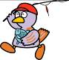
（ ）年（ ）組（ ）番
名前（ ）

１ およそどんな形と見られるかを考え、およその面積を求めましょう。
（１０点×８問）

（１）埼玉県 （２）群馬県

（３）千葉県 （４）東京都

２ 次の県のおよその面積を求めましょう。（１０点×２問）
（１）面積を求めるのに必要な長さをはかって
左の図に書きましょう。

（２）地図の縮尺は$\frac{１}{\text{3000000}}$です。実際の長さを使って

およその面積を求めましょう。
式

答え 約

点

・およその形
（ ）

・およその形
（ ）
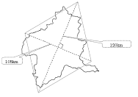
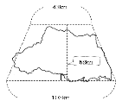
・およその面積
式

答え 約
・およその面積
式

答え 約

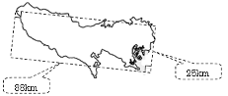
・およその形
（ ）

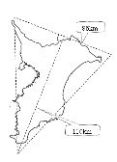
・およその面積
式

答え 約

・およその形
（ ）

・およその面積
式

答え 約

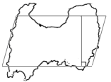

小学校６年生 算数 単元名 １０ およその面積 Ｎｏ．２
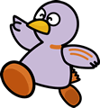
（ ）年（ ）組（ ）番
名前（ ）

１ 次のような形をした池があります。この池のおよその面積を求めましょう。
（１０点×２問）

２ 九州地方のおよその面積を２通りの方法で求めましょう。（２０点×４問）

点

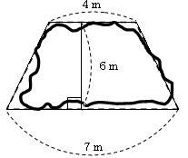
およその形
台形

およその面積
式 （４＋７）×６÷２＝３３

答え

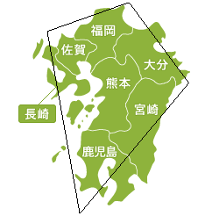
縮尺は$\frac{１}{\text{7000000}}$

（１）およその面積を求めることができる
図形に分けるために、上の図に直線
を書きましょう。

（２）（１）の図形を使っておよその面積
を求めましょう。

式

答え

（３）およその面積を求めることができる
図形に分けるために、上の図に直線
を書きましょう。

（４）（３）の図形を使っておよその面積
を求めましょう。

式

答え

小学校６年生 算数 単元名 １０ およその面積 Ｎｏ．３
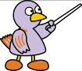
（ ）年（ ）組（ ）番

名前（ ）

１ 次の物はみなさんの身近にある物です。およそどんな形と見られるか
を考えて、およその体積や容積を求めましょう。 （２０点×５問）

（１）国語辞典

縦 １０ｃｍ
横 ７ｃｍ
厚さ ５ｃｍ

（２）ランドセル

高さ ３２ｃｍ
幅 １９ｃｍ
厚さ ２４ｃｍ

（３）水そうの容積は何Ｌですか。

幅 ６０ｃｍ
奥行き ２３ｃｍ
水の深さ ５０ｃｍ

（４）花びんの水の容積は何ｍＬですか。

花びんの高さ １５ｃｍ
花びんの直径 ６ｃｍ
水の深さ １０ｃｍ

（５）歯みがきコップの水の容積は何ｍＬですか。

コップの高さ ５ｃｍ
コップの半径 ２ｃｍ
水の深さ ５ｃｍ

点

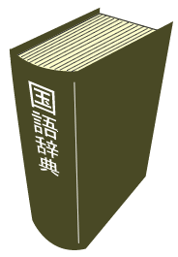
およその形（ ）
式

答え 約

およその形（ ）
式

答え 約
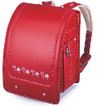

およその形（ ）
式

答え 約
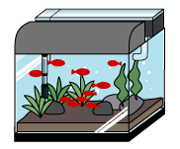

およその形（ ）
式

答え 約


およその形（ ）
式

答え 約
